МИНИСТЕРСТВО НАУКИ И ВЫСШЕГО ОБРАЗОВАНИЯ
РОССИЙСКОЙ ФЕДЕРАЦИИ
УФИМСКИЙ УНИВЕРСИТЕТ НАУКИ И ТЕХНОЛОГИЙ
БИРСКИЙ ФИЛИАЛ УУНиТ
Факультет физики и математики
Кафедра информатики и экономики

ОДО

МЕЖСЕССИОННАЯ КОНТРОЛЬНАЯ РАБОТА
ПО ДИСЦИПЛИНЕ
«Интернет технологии электронного бизнеса»

ВЫПОЛНИЛ:
Хусаинов Р. М.

Уровень высшего образования: | бакалавриат
направление подготовки | 09.03.03 «Прикладная информатика»
Направленность (профиль) | «Прикладная информатика в информационной сфере»
Курс, группа | 4 курс, 4 группа
Семестр | 8

ПРОВЕРИЛ(А):
___________ Пихтовников С.В. _______
ОЦЕНКА, ФИО, ПОДПИСЬ

Бирск – 2023 г.
СОДЕРЖАНИЕ

Теоретический вопрос 3
Кейс-задание 5
Список использованных источников литературы и интернет-ресурсов 8

Теоретический вопрос
Основные понятия ведения бизнеса в сети Интернет. Принципы функционирования бизнеса в сети Интернет.

Основные понятия ведения бизнеса в сети Интернет

Электронный бизнес — форма ведения бизнеса, при которой значительная его часть выполняется с применением информационных технологий (локальные и глобальные сети, специализированное программное обеспечение и т.д.).

Электронный бизнес включает: продажи, маркетинг, финансовый анализ, платежи, поиск сотрудников, поддержку пользователей, поддержку партнерских отношений и др.

Части электронного бизнеса, связанные с Интернетом, включают в себя:

- Бизнес на Интернете (интернет-провайдинг, хостинг, контент-провайдинг и сервис-провайдинг).
- Бизнес вокруг Интернета (поставка технических средств, поставка программных средств, web-дизайн, программирование и сопутствующие услуги).
- Бизнес в Интернете (интернет-реклама, интернет-магазины, интернет-аукционы, интернет-расчеты, интернет-маркетинг, интернет-коммерция, информационная подписка, СМИ в Интернете).

Принципы функционирования бизнеса в сети Интернет

Основным документом в области рекламы, носящим рекомендательный характер, является "Международный кодекс рекламной практики", принятый Международной торговой палатой[1]. Он представляет своего рода свод правил, обычаев и этических стандартов, которым в добровольном порядке обязуются следовать подписавшие его участники рекламного рынка. Кодекс, как своего рода хартия, лишь дополняет национальные законы о рекламе и гармонизирует отношения между участниками рынка, разрешая противоречия в досудебном порядке, как правило, без участия государственных органов. Приведем основные критерии этики рекламы исходящие из этого документа:

1) Правдивость. Реклама должна раскрывать правду и значимые факты, игнорирование которых может ввести потребителя в заблуждение. Здесь уместно упомянуть так называемую необходимость оговорки. Если в рекламе раскрываются достоинства дубового стола, у которого лишь ножки сделаны из дуба, а остальные детали, в частности поверхность, сделаны из материала другого дерева, то потребителю нужно знать об этом. Или реклама новых тарифов средств мобильной связи, в которой речь идет о круглосуточном тарифе в 0,05 центов за минуту в любое время суток. При этом внизу рекламной афиши или экрана более мелким шрифтом указано, что данная цена за минуту связи распространяется не на все тарифные планы. Несмотря на то, что подобные приемы в принципе могут рассматриваться как обман потребителя, они все же используются в рекламе уже на протяжении многих лет[2].

2) Доказательность. Рекламные заявления необходимо подтверждать свидетельствами. Желательно, чтобы подтверждения не звучали из уст актрис, играющих в телевизионном ролике тетю Асю или опытного стоматолога, а являлись компетентными свидетельствами, основанными на истинных и честных мнениях или опыте. Здесь можно привести пример подтверждения "одобрено белорусской ассоциацией стоматологов" или "одобрено основными производителями стиральных машин (с перечислением названий компаний)".[3]

3) Сравнение. В рекламе необходимо избегать ложных и неподтвержденных заявлений о конкуренте, его товарах или услугах. Если производитель товара А пытается убедить потенциального потребителя сделать покупку только теми доводами, что товар Б, произведенный конкурентом, худшего качества и, скажем, быстрее портится, то это действительно нужно доказать.

4) Рекламная приманка. Реклама не должна переключать внимание покупателей на другой товар. Например, "мощный звук, четыре динамика - новая автомагнитола "..."! Не правда ли, хорошо подходит к вашему новому "Порше" с двигателем в 500 лошадиных сил?".

5) Заявления о ценах. Реклама должна избегать заявления о ценах, которые лживы или вводят в заблуждение, так же как заявлений об экономии без доказательств ее реальности. Впрочем, рекламодатель не в силах проследить за тем, что не во всех торговых точках "Порошок Плюс 200 граммов" стоит столько же, сколько обычный "Порошок", и что "теперь эта (название опущено) паста стоит всего 15 рублей!".

6) Вкус и благопристойность. Реклама должна избегать заявлений, иллюстраций, намеков и подтекстов, которые противоречат хорошему вкусу и оскорбительны с позиции общественной благопристойности. Примером послужит очередная скандальная кампания торговой сети "Эльдорадо". Ранее ролики с рекламой фотоаппарата, выдвижной объектив которого с явным намеком на фаллический символ доводил женщину до восторга, не разрешались к показу на центральном телевидении. Теперь же "Эльдорадо" вышла на улицу с огромными рекламными плакатами ярких цветов и изображением пылесоса с надписью: "Сосу за копейки!". И лишь внизу более мелким шрифтом потребитель мог прочитать, что это "Эльдорадо" - территория низких цен".

7) Гарантии и предостережения. Речь идет о полноте информации, уведомляющей покупателей об основных условиях и ограничениях, либо указывающей источник или места для более детального ознакомления с ними до приобретения товара.[4]

Кейс-задание
Разработать проект продвижения электронного бизнеса в социальной сети VK.

Проект «Магазин обуви «Шаг вперед»»

Основной целью проекта являются прямые продажи посредством социальной сети VK.
Стратегия продвижения:
- Определение и описание целевой аудитории.
Результаты и успех рекламы во многом зависят от настроек целевой аудитории объявления. Можно создать очень привлекательное объявление, но оно не даст результатов, если его не увидят те, кому оно предназначено. ВКонтакте предоставляет множество настроек таргетингов, с помощью которых среди миллионов пользователей вы сможете выделить необходимую целевую аудиторию. В контексте текущего кейс-задания будем определять аудиторию посредством описания аватара. Для определения аватара будем следовать характеристике:
Пол. Продукция предназначена для людей обоих полов.
Возраст. Обувь производится как для детей, так и для взрослых.
Социальный статус и доход. Для удовлетворения потребностей людей с разным достатком продукция классифицируется на низкий, средний или “премиум” класс.
Образ жизни. На основе анализа интересов покупателей необходимо показывать соответствующую рекламу. Например, для людей, интересующихся туризмом в рекламе использовать обувь для туризма.
Местность. Показывать объявления только для жителей РФ, т.к. продукция доставляется только в пределах РФ.
- Определить и описать ключевые задачи компании.
Компания решает три задачи:
- Информирование. Продвижение помогает выстраивать коммуникацию с потенциальными покупателями, распространять новости компании, доносить нужные сообщения целевой аудитории и повышать узнаваемость.
- Убеждение. С помощью продвижения увеличиваются продажи и лиды конвертируют в клиентов. Чтобы убедить целевую аудиторию выбрать именно наш продукт, происходит борьба с возражениями потенциальных покупателей через контент, социальные доказательства.
- Напоминание. Использование разных маркетинговые инструменты, чтобы напоминать о себе и своих товарах. Подогрев интереса к бренду магазина обуви повышает конкурентоспособность и не дает целевой аудитории забыть о нем.
- Определить и описать поведенческие особенности целевой аудитории.
Реклама для женщин должна отличаться по стилю, подаче и визуальному ряду от рекламы для мужчин. Взрослые покупатели возрастом свыше 50 лет предпочитают более сдержанный дизайн обуви. Сам по себе продукт имеет широкую аудиторию потребителей.
- Определить и описать контентную стратегию.
Для продвижения магазина было решено использовать словосочетание «Магазин обуви», т.к. оно имеет меньше конкуренции в сравнении с первым пунктом из топа.
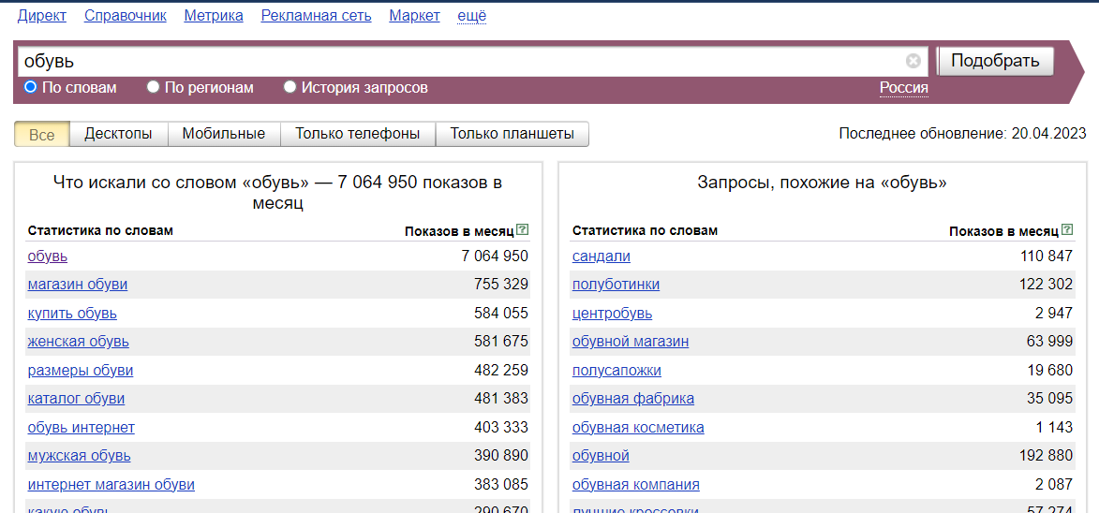
Изучив ЦА клиента, решено публиковать новости 2 раза в день, разделив контент на следующие группы:
развлекательный (общий юмор, смешные моменты из жизни, цитаты)
смешанный (опросы и вопросы, подборки обуви, полезные статьи)
коммерческий (товарный оффер, тренды моды, отзывы, акции и скидки, мини конкурсы)
- Определить и описать систему метрик для оценки эффективности продвижения интернет-бизнеса.
Была определена следующая система метрик эффективности:
- рекламный бюджет
- количество подписок
- количество лидов
- количество продаж
- товарный оборот
- Определить и описать необходимые ресурсы для реализации проекта.
Для реализации проекта необходим рекламный бюджет размером 77 785,47 руб., что соответствует суммарным расходам на 3 месяца.
- Разработать и описать календарный план кампании.
Для первого месяца обеспечить следующие показатели:
- 3 926 подписки в сообщество, средняя стоимость 2,5 руб
- 384 лида, средняя стоимость привлечения лида 25,8 руб
- 157 продаж, средняя стоимость привлечения клиента 63,2 руб
- 49 290 грн товарного оборота (112 402 руб)
Для второго месяца:
- 10 015 подписки в сообщество, средняя стоимость 2,3 руб
- 992 лида, средняя стоимость привлечения лида 23,28 руб
- 252 продажи, средняя стоимость привлечения клиента 91,65 руб
- 76 275 грн товарного оборота (173 940 руб)
Для третьего месяца:
  - 12 293 подписки в сообщество, средняя стоимость 3,64 руб
  - 1750 лидов, средняя стоимость привлечения лида 25,5 руб
  - 465 продаж, средняя стоимость привлечения клиента 96,2 руб
  - 136 765 грн товарного оборота (322 558 руб)

Список использованных источников литературы и интернет-ресурсов

- Катаев А.В. Виртуальные бизнес-организации. - СПб.: Изд-во Политехнического университета, 2009.
- Исаев Георгий Николаевич. Предпринимательство в информационной сфере : учебное пособие для студентов вузов / Исаев Георгий Николаевич, [предисл. А. Л. Костин]. - М. : Альфа-М : ИНФРА-М, 2011.
- Андреева О.Д. Технология бизнеса: Интернет-маркетинг: Учебное пособие.-М.: Инфра-М-Норма, 2007.
- Балабанов И.Т. Электронная коммерция: Учебник для вузов, 2006.

